1. 创建虚拟机CentOS7，配置如下：内存32G，CPU12核，硬盘300G，NAT连接

注意：CPU要开启硬件虚拟化

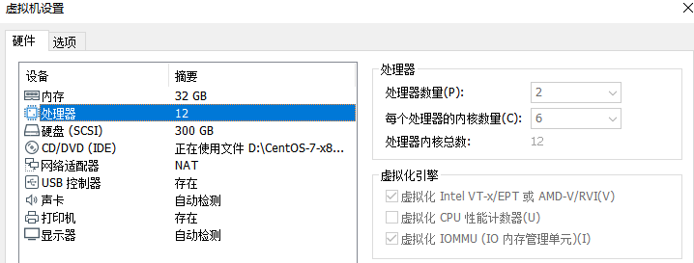

2）更改主机名为node-a



3）禁用NetworkManager和firewalld

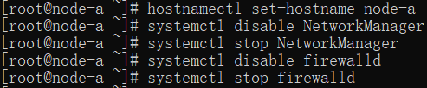

4）配置网卡静态IP(根据自己的net8网卡配置)，设置自启并重启network。

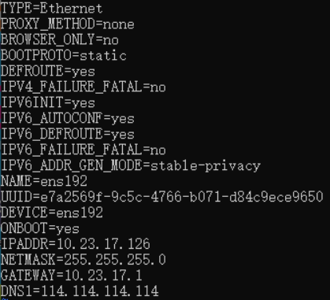





编辑hosts域名解析文件



5）禁用selinux服务自启，并重启虚拟机使之生效

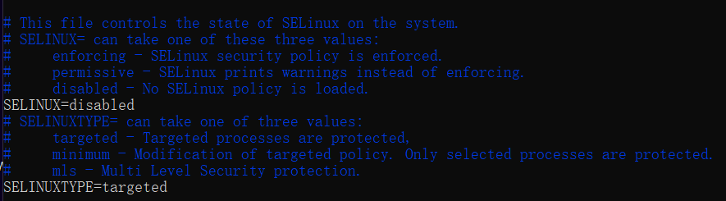

6）NTP配置，配置文件中注释掉其他server，添加ESXi主机作为NTP server，然后重启服务，开启并测试



vim /etc/chrony.conf

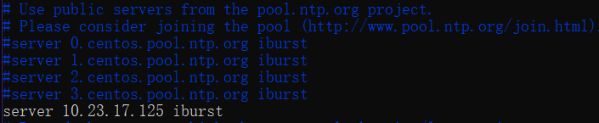



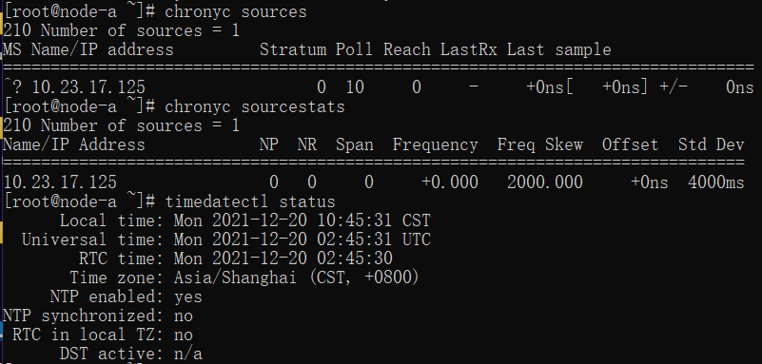

1. 设置语言,创建这个配置文件

vim /etc/environment

LANG=en_US.utf-8

LC_ALL=en_US.utf-8

7）安装openstack的库配置

先下载OpenStack Queens版本的库：



备份repo源，保留 CentOS-Base.repo和 CentOS-Media.repo，再新建阿里源

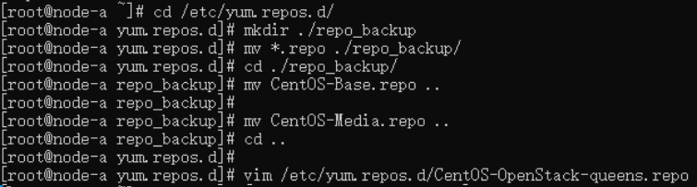

vim /etc/yum.repos.d/CentOS-OpenStack-queens.repo

添加参数：

[centotack-queens]

name=openstack-queens baseurl=https://mirrors.aliyun.com/centos/7/cloud/x86_64/openstack-queens/

enabled=1

gpgcheck=0

[qume-kvm]

name=qemu-kvm

baseurl= https://mirrors.aliyun.com/centos/7/virt/x86_64/kvm-common/

enabled=1

gpgcheck=0

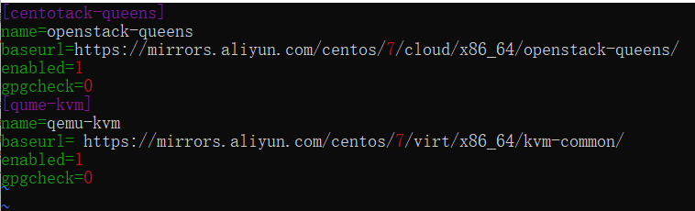

升级软件包：

#yum upgrade -y

安装packstack，先导出配置文件，把密码全部该为000000，再用文件安装

yum install openstack-packstack -y

packstack --gen-answer-file=answer --default-password=000000

packstack --answer-file=answer

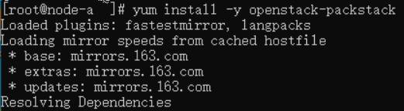

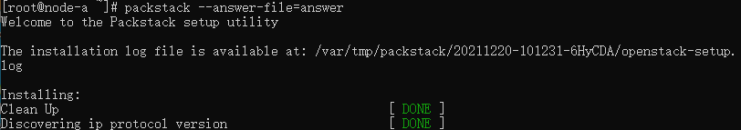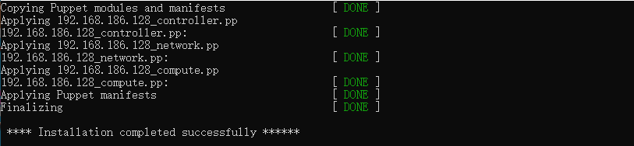

用admin登录，成功

